2009/2010

ESCOURBIAC Maxime
SAINT-MARTIN Sébastien

PROJET

BATTLE NAVY

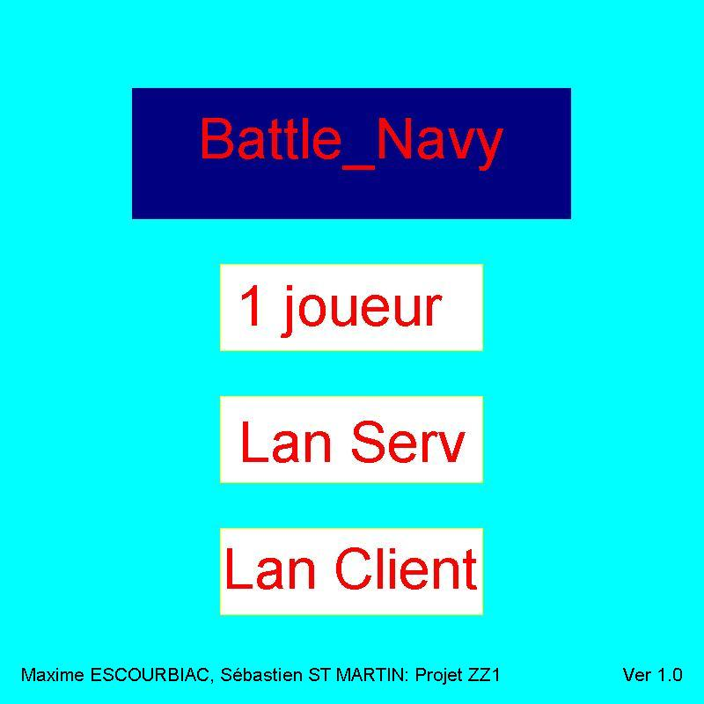

INTRODUCTION

L'objet de ce projet est la création d'un jeu de bataille navale graphique, comportant un mode 1 joueur et un mode 2 joueurs via un réseau.

Pour cela, nous développerons une IA pour le mode un joueur.

Nous intégrerons également une partie réseau pour le mode 2 joueurs grâce à:
*socket.h pour UNIX/Linux
*winsock2.h pour WIN32.

Par ailleurs, nous nous intéresserons à une interface graphique intuitive avec prise en main avec la souris.
Nous utiliserons alors la SDL (Simple DirectMedia Layer).

Ensuite, une interface prendra en compte les évènements sonores en utilisant la bibliothèque sonore FMOD 3,75.

Le jeu pourra fonctionner sur les systèmes suivants:
- Linux/UNIX 32bit
- Windows XP 32bit

CONCLUSION

Nous avons donc développé un jeu de bataille navale graphique.

Cela nous aura permis de nous familiariser avec certains outils:

la SDL: nous avons pu voir la gestion graphique grâce à la superposition de surface.

Les sockets: nous avons vu le fonctionnement du réseau en C avec l'utilisation des threads en complément.

Les événements sonores: nous avons appris le fonctionnement de la bibliothèque FMOD , library qui largement utilisé dans le monde professionnel (version 3.75).

Par ailleurs, nous avons vu comment rendre le jeu portable pour différents systèmes.

Pour conclure, ce premier projet nous aura appris à être autodidacte en allant chercher les informations là où elles sont, c'est à dire grâce à des tutoriels et des documentations.

De plus, le projet nous a permis de découvrir le développement avec version.

Enfin, cette expérience enrichissante nous a fait appréhender la conception totale d'un produit étape par étape. En effet, nous sommes partis de rien afin d'obtenir un jeu abouti grâce à un développement que nous n'avions jamais autant poussé auparavant.

